Slalom vitesse : Toutes catégories | Skate Cross : Toutes catégories
Limbo : - de U11 | Saut en longueur : U11 et +
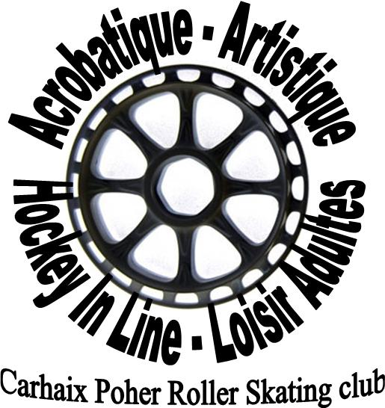
Carhaix Poher Roller Style 2015 - Inscriptions

- Catégories :
Pour participer :
Etre licencié de la FFRS et s’acquitter d’un montant de 5€ / compétiteur
N° Licence | Nom | Prénom | Sexe | Catégorie | Speed | Longueur | SkateCross | Limbo

Fiche d’inscription à retourner par mail à l’adresse suivante : inscription.cprs.asso@gmail.com

